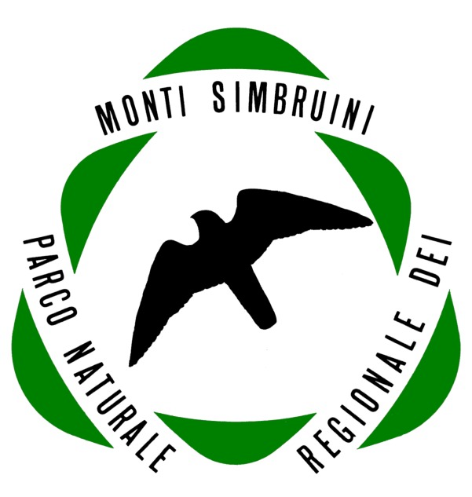
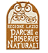
P A R C O N A T U R A L E R E G I O N A L E
D E I M O N T I S I M B R U I N I

ente regionale di diritto pubblico

Via dei Prati, 5 -00020 Jenne (RM)

Tel. 0774/827219– 21 Fax 0774/827183 E-Mail: monti.simbruini@simbruini.it

C.F. : 94006850583
___________________________________________________________________________________________________________

INCONTRO PUBBLICO SULL’ORSO

Il prossimo 10 agosto il WWF ha organizzato con la collaborazione della Regione Lazio e del Parco Regionale dei Monti Simbruini un incontro pubblico per presentare al pubblico il progetto “Life Arctos”.
L’incontro si terrà dalle ore 18.00 presso il centro visita di LIVATA.
L’obiettivo dell’incontro è quello di illustrare le attività previste nel progetto LIFE, nonché chiarire l’importanza dell’area protetta per la conservazione a lungo termine della specie.

